关于广东省专业技术人员继续教育系统相关问题解答

【关于注册/登录/账号】问题
1、统一平台注册
2、个人身份号码提示已被注册，忘记账号或者忘记密码，请按下面步骤操作：
1、点击登录按钮：
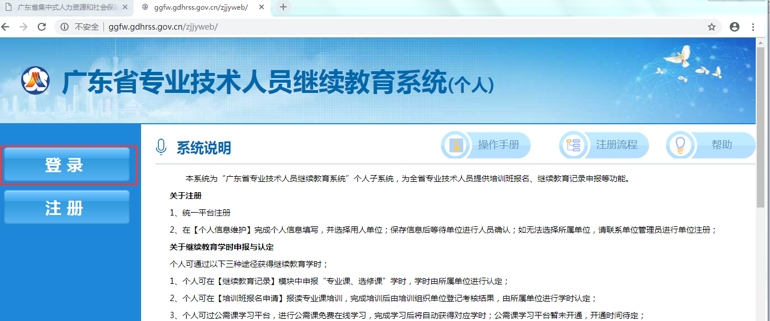
2、点击密码重置按钮
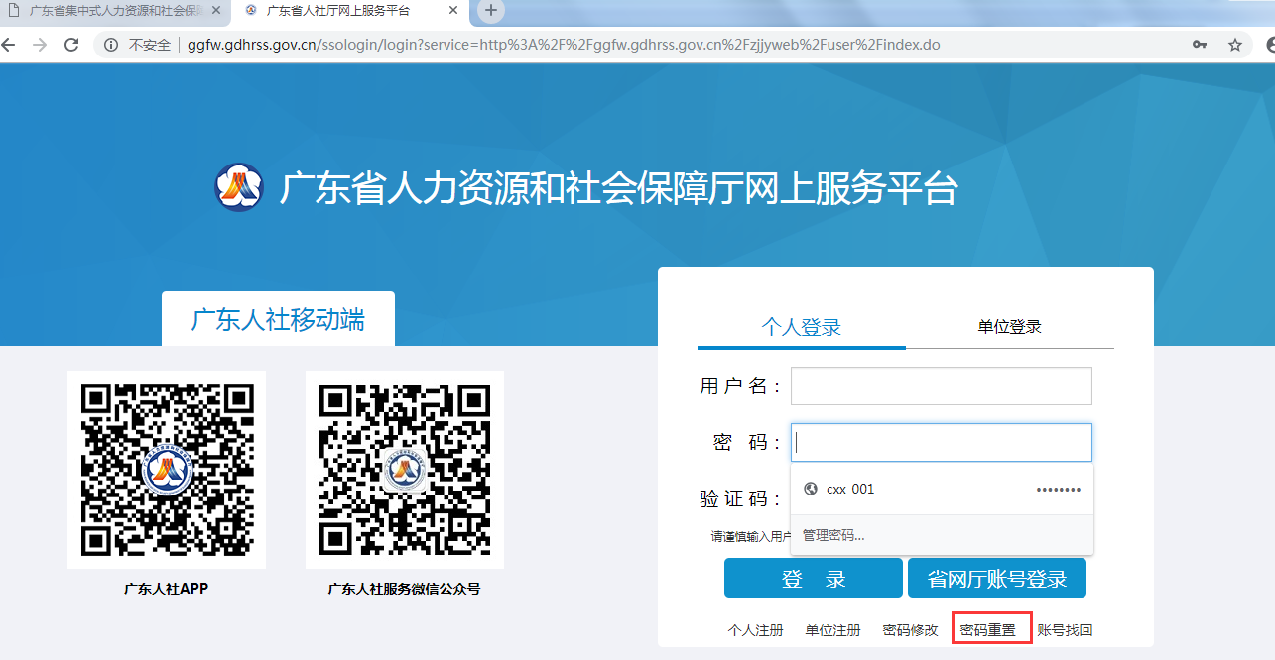
3、点击银联认证找回密码功能
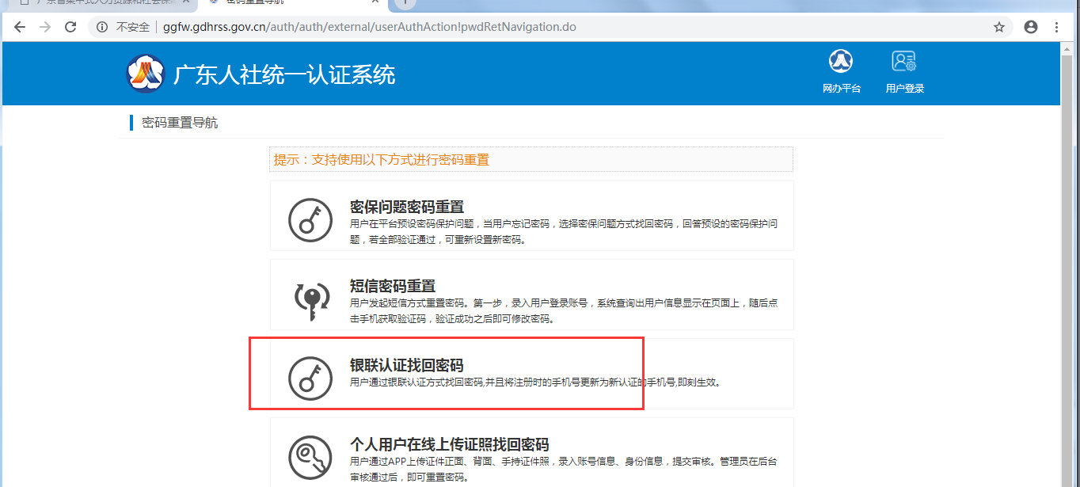
4、证件号码与银行卡必须是证实有效的
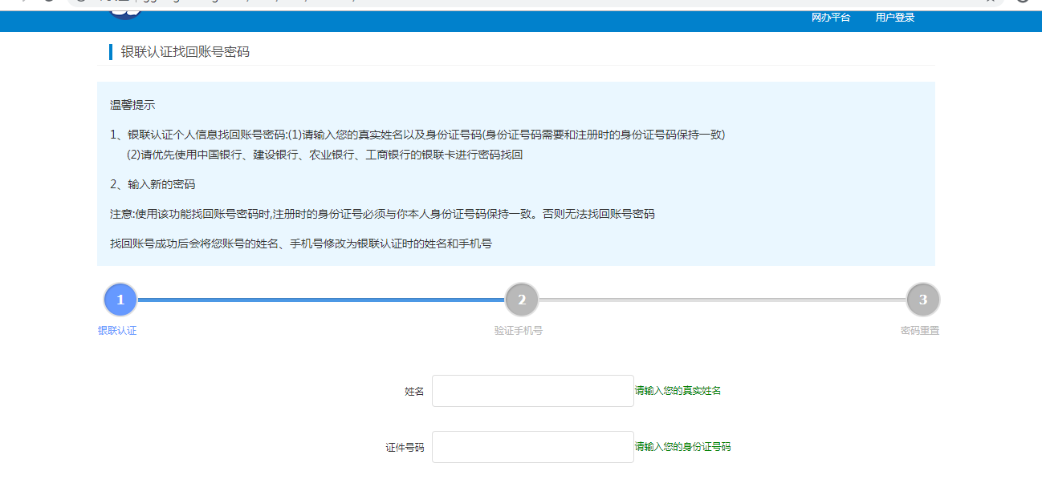
- 注册时人员名称填写错误如要修改，请点击此https://ggfw.gdhrss.gov.cn/auth链接进行登录修改,【修改完成请关闭浏览器再重新启动浏览器或者清除浏览器历史缓存再进行登录】。
4、人员与单位绑定在【个人信息维护】完成个人信息填写，并选择用人单位；保存信息后等待单位进行人员确认；如无法选择所属单位，请联系单位管理员进行单位注册。
【关于继续教育学时（学分）】获取问题
个人可通过以下三种途径获得继续教育学时；
1、个人可在【继续教育记录】模块中申报“专业课、选修课”学时，学时由所属单位进行认定；
2、个人可在【培训班报名申请】报读专业课培训，完成培训后由培训组织单位登记考核结果，由所属单位进行学时认定；
3、个人可过公需课学习平台，进行公需课免费在线学习，完成学习后将自动获得对应学时；公需课学习平台现已开通，通过个人系统进入。
【关于继续教育证书】打印问题
1、个人完成年度继续教育学习任务后，将可通过【继续教育证书打印】模块生成继续教育电子证书，如需纸质证书可自助打印，并由用人单位盖章确认；
2、旧版（广东省继续教育系统）生成的继续教育证书，可在本系统【历史证书查询/打印】功能进行在线打印；
【关于实名认证】
1、各类用户可以自主选择是否进行实名制认证，未完成认证的用户暂不影响系统使用。
【其它】
1、如果打开浏览器时遇到以下这种问题，是同一个浏览器既打开个人登录网址https://ggfw.gdhrss.gov.cn/zjjyweb,
又打开单位登录网址https://ggfw.gdhrss.gov.cn/zjjyh;请把浏览器历史记录清空，然后关闭浏览器重新登录
